CREATE A CONSOLE APPLICATION

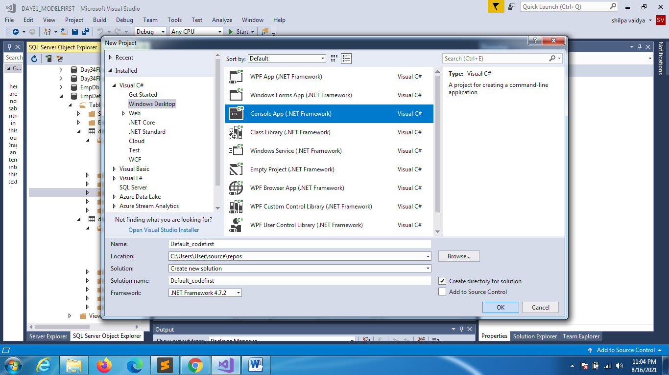

Nugetpackage manager

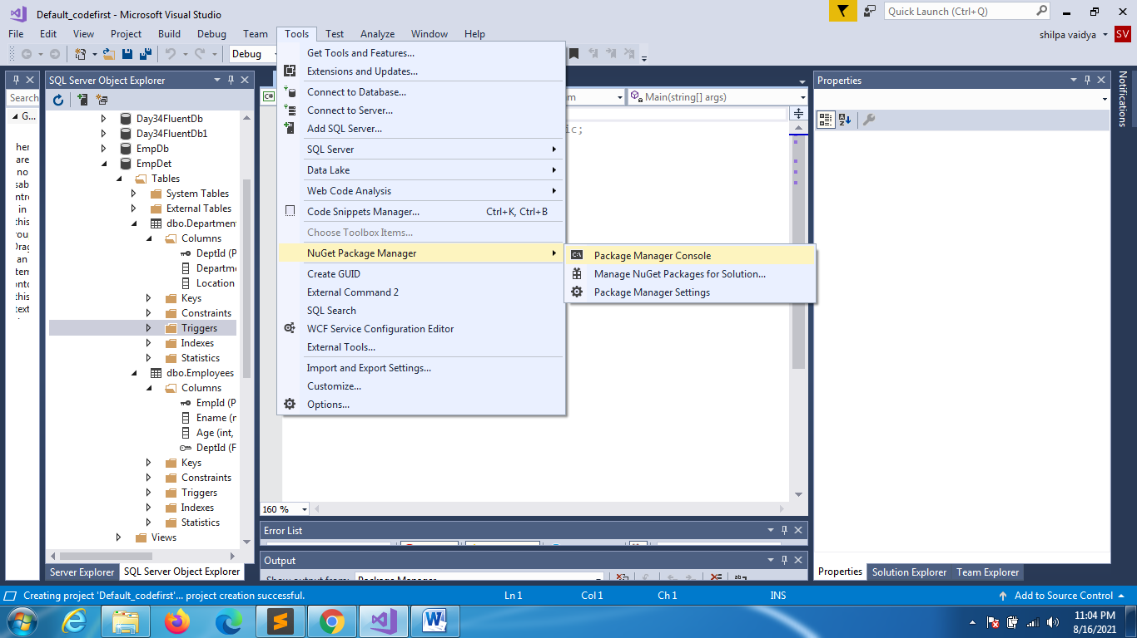

install-package entityframework -version 6.2

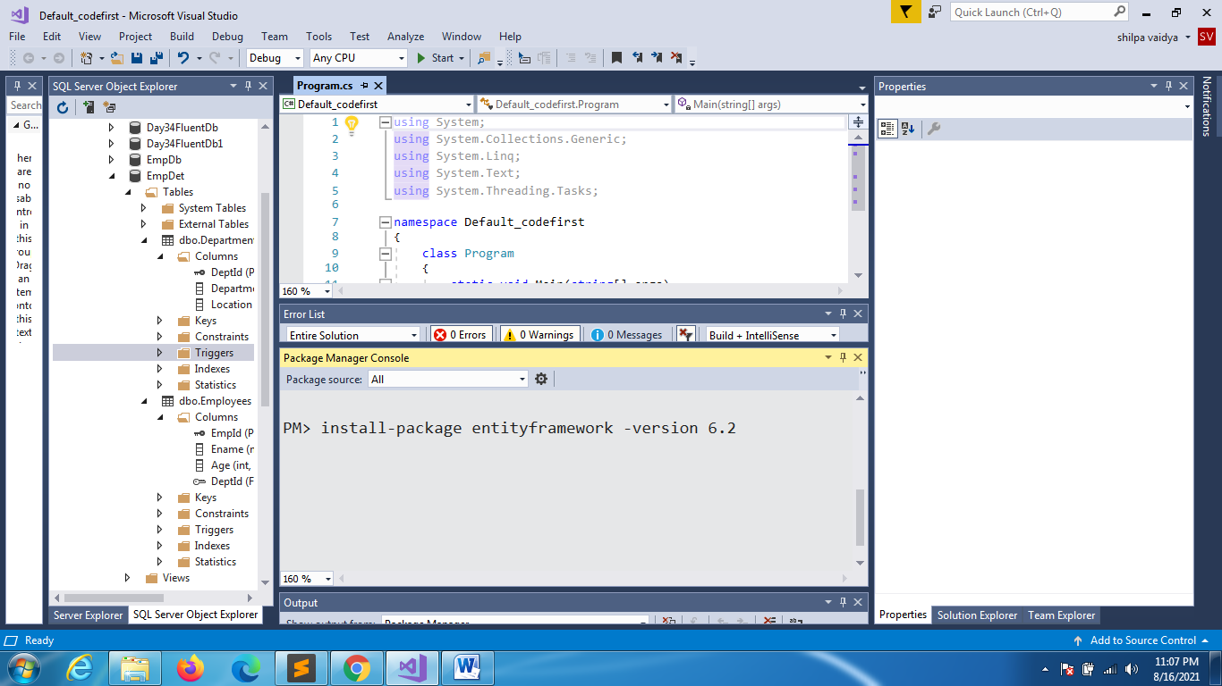

DEFINE CONTEXT CLASS (represent db)

3 ways to create

1 => no parameter

2 => Db name

3 => connection string

NO PARAMETER

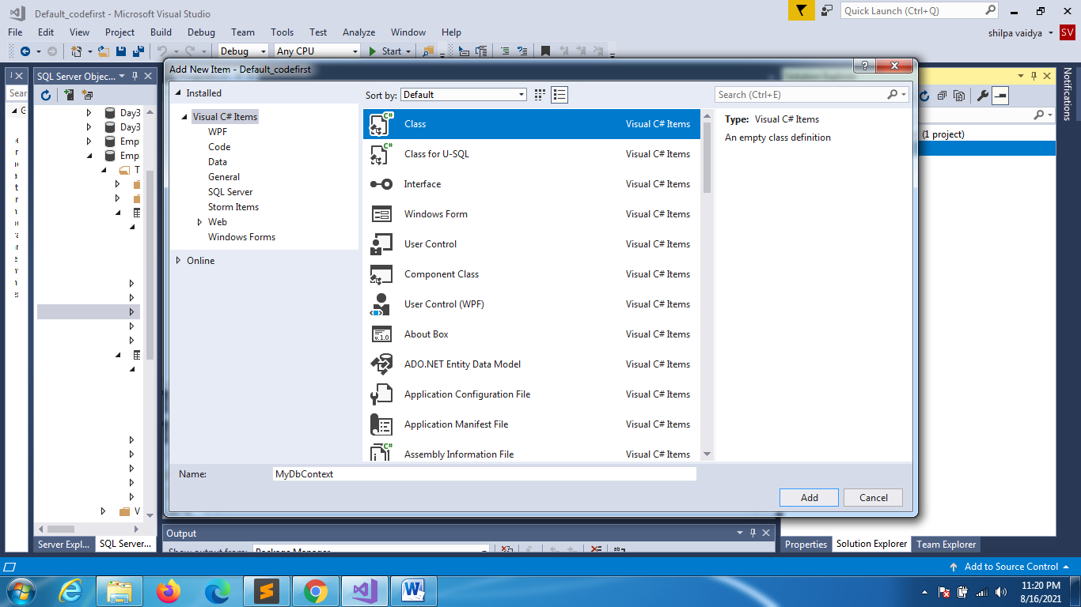

using System;

using System.Data.Entity;

namespace Default_codefirst

{

    class MyDbContext:DbContext

    {

        public MyDbContext():base()

        {

        }

        public virtual DbSet<Person> Persons { get; set; }

    }

}

DBCONTEXT WITH NO PARAMETERS OF BASECLASS CONSTRUCTORS

DOMAIN CLASS

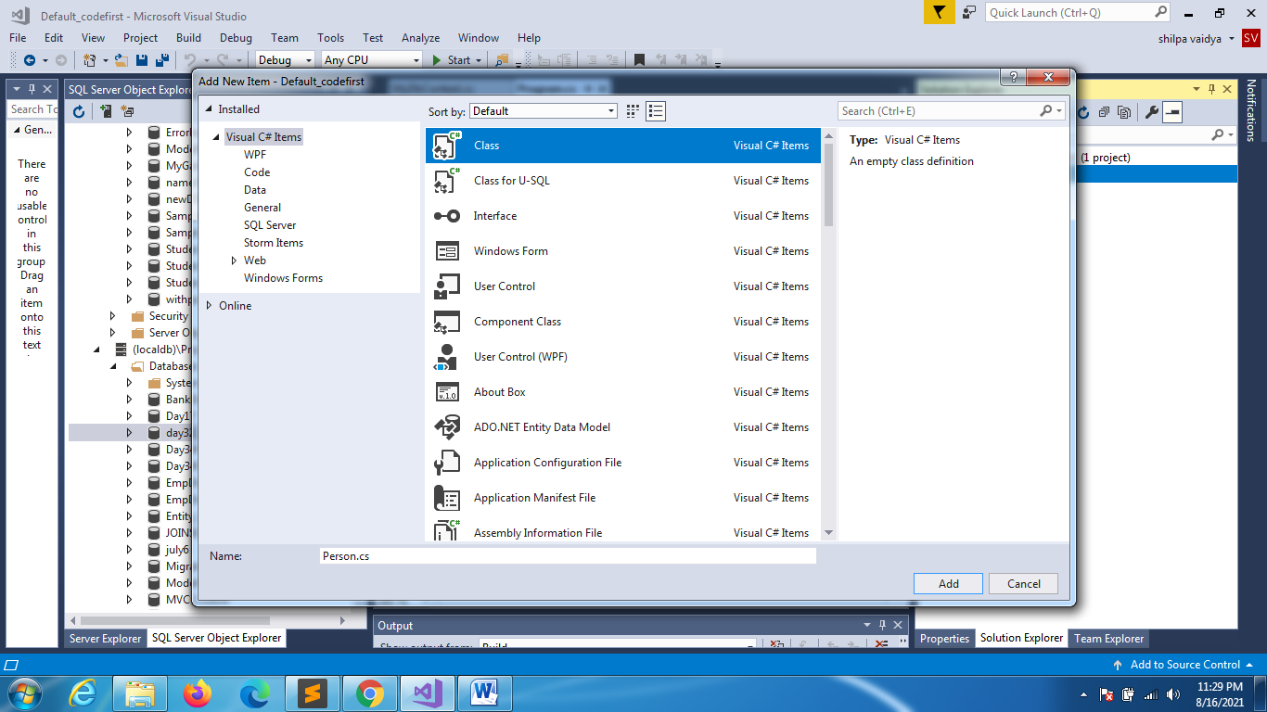

using System;

namespace Default_codefirst

{

    class Person

    {

        public int Id { get; set; }

        public string Name { get; set; }

    }

}

**PROGRAM.CS**

using System;

namespace Default_codefirst

{

    class Program

    {

        static void Main(string[] args)

        {

            MyDbContext ob = new MyDbContext();

            Person p = new Person();

            p.Id = 11;

            p.Name = "Hitler";

            ob.Persons.Add(p);

            ob.SaveChanges();

        }

    }

}

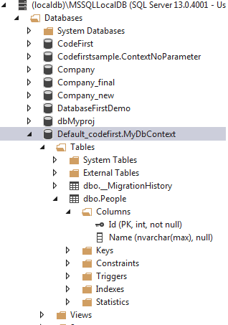

PARAMETERIZED

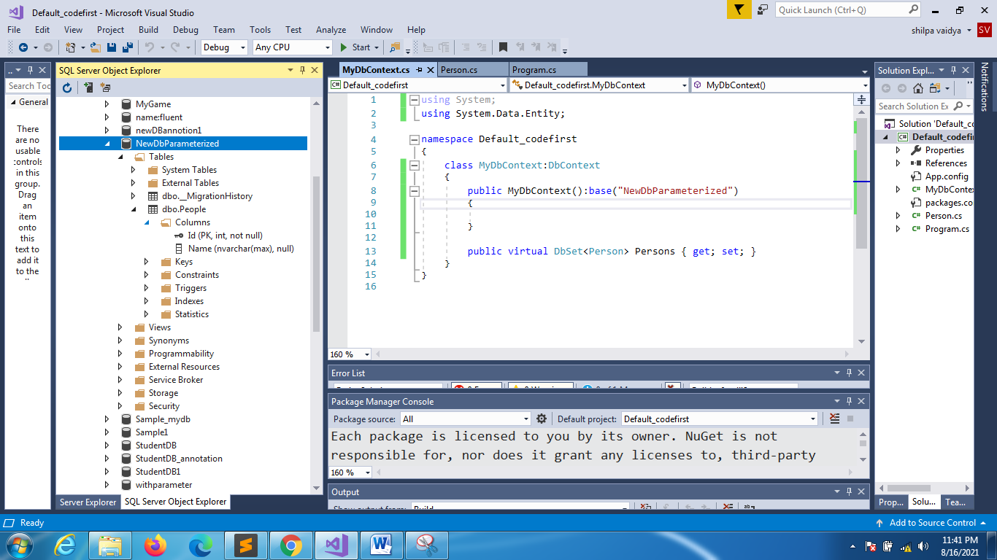

WITH CONN STRING

